LIMONÁDY Z ČERSTVÝCH BYLÍN
Magdaléna Orolinová

Autor | Vydavateľ | Licencia | Vydanie | GKBN
Magdaléna Orolinová | Greenie knižnica | CC-BY-NC-ND | Prvé (2020) | 001001

O KNIHE
Aké je to príjemné len tak ísť lúkou či lesom, odtrhnúť si niečo chutné a čerstvé to hneď zjesť. To človek okamžite cíti slobodu a súznenie so životom. Už ste si niekedy privoňali k čerstvej žihľave? Nádherne vonia, zeleno a medovo. Veľa rokov si z nej doma každú jar robievame mixovanú limonádu na očistu tela. Vždy sme si hovorili, že takto chutí lúka..zeleno. To ma priviedlo k túžbe zažiť čerstvosť aj iných bylín. Tak ako postupne rástli som z nich tvorila limonády a objavila som úplne iný tip chutí, než ako sme komerčne zvyknutí. Okrem svojich liečivých účinkov v takej limonáde nám byliny dajú aj vlákninu a chlorofyl a tie sú pre naše zdravie a vitalitu veľmi potrebné.
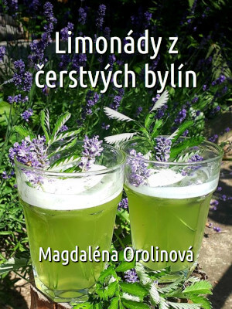
V tejto knihe je 15 receptov na bylinkové limonády. Väčšina z nich sú známe a môžete ich vidieť na fotografiách. Ak ale nie ste skúsení bylinkári, odporúčam zbierať len tie, ktoré bezpečne poznáte alebo si ich overíte v atlasoch bylín.

Obsah
LIMONÁDY Z ČERSTVÝCH BYLÍN 1
O KNIHE 2
PÚPAVOVO-ZÁDUŠNÍKOVÁ LIMONÁDA 5
ŽIHĽAVOVÁ LIMONÁDA S TRNKOVÝMI KVETMI 7
LIMONÁDA Z PÚPAVOVÝCH LISTOV A KVETOV ČEREŠNE 9
MEDOVKOVÁ LIMONÁDA S ĎATELINKOU 11
RÍBEZĽOVÁ LIMONÁDA S BAZOU 13
SKOROCELOVÁ LIMONÁDA SO ZELENÝM JABLKOM 15
LEVANDUĽOVÁ LIMONÁDA S NÁTRŽNÍKOM HUSÍM 17
LIMONÁDA Z CHRENOVÝCH LISTOV S KURKUMOU 19
LIMONÁDA ZO ŽIHĽAVY A REBARBORY SO SEDMOKRÁSKAMI 21
LIMONÁDA Z JAHODOVÝCH LISTOV A KYSLIČKY 23
RUŽOVÁ LIMONÁDA S MELÓNOM 25
ŠÍPKOVÁ LIMONÁDA S ČERVENÝM JABLKOM 27
RUŽOVÁ LIMONÁDA 29
PRASLIČKOVÁ LIMONÁDA 31
LIMONÁDA Z CHMEĽU A ARÓNIE ČIERNEJ 33

PÚPAVOVO-ZÁDUŠNÍKOVÁ LIMONÁDA
S jarnými mesiacmi, keď zo zeme rašia prvé byliny začína čas bylinkových limonád. Užívame čo nám príroda núka v čerstvom stave a v spojení akú sama vo svojej múdrosti tvorí. Zaujímavá je kombinácia púpava so zádušníkom. Rastú v tesnom susedstve a často sú aj poprepletaní a to naznačuje, že je vhodné užiť ich spolu. Púpava čistí pečeň, znižuje cukor a zádušník lieči obličky a sliznice v celom tele. Výborné spojenie na jarnú očistu.
Na limonádu zbierame len hlavičky púpav a kvitnúce vrcholky zádušníka brečtanovitého bez stoniek.

Na 1,5l limonády potrebujeme:
1 hrsť púpavových kvetov
1 hrsť vrcholkov zádušníka brečtanovitého
Polovicu citróna
Bylinkový sirup/med/cukor na osladenie
Odmernú nádobu na mixovanie
Ponorný mixér
Sitko a džbán

Príprava:
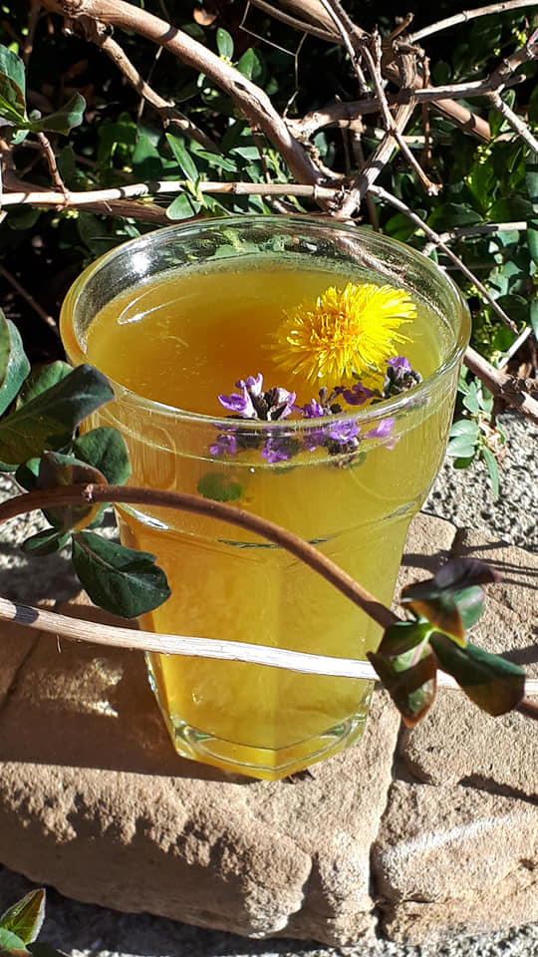
Púpavové kvety najskôr dôkladne umyjeme.
Vložíme ich do odmernej nádoby, zalejeme približne pol litrom vody a mixujeme ponorným mixérom nadrobno tak, aby voda mala peknú žltú farbu.
Cez sitko prelejeme do džbánu a zvyšok byliny v ňom ešte vyžmýkame.
Rovnako postupujeme so zádušníkom. Pomixované ich precedíme ku púpavovej vode a zmiešame. Dolejeme ešte pol litra vody, vyžmýkame polovicu citróna a osladíme podľa chuti medom, cukrom alebo bylinkovým sirupom, ja som použila púpavový sirup.
Nalejeme do pohárov, ozdobíme čerstvými bylinami a v priebehu hodiny limonádu vypijeme.

ŽIHĽAVOVÁ LIMONÁDA S TRNKOVÝMI KVETMI
Žihľavová limonáda bola moja prvá. Robievali sme si ju pred rokmi ešte doma u rodičov. Aj samostatne chutí výborne a ako jarná dvojtýždňová kúra je veľmi užitočná.
Mladá žihľava v čerstvom surovom stave odšťavená alebo ako limonáda čistí mozog od rôznych nečistôt, ktoré sme si nanosili ťažkými jedlami a znečisteným ovzduším. Tým sa zrýchľujú elektrické impulzy v mozgu a zlepšuje sa pamäť. No okrem iného, obsahuje aj železo a iné prvky, vďaka ktorým blahodárne pôsobí na očistu krvi a látkovú premenu.
Tentoraz som k nej pridala kvety Trnky. Kvitnú v apríli. Trnkové kvety čistia črevá. Pôsobia ako voči telu najšetrnejšie preháňadlo, výborne voňajú a chutia.

Na 1,5l limonády potrebujeme:
1 hrsť mladej žihľavy alebo 8 – 10 vrcholkov
1 hrsť kvetov trnky
Polovicu citróna
Bylinkový sirup/med/cukor na osladenie
Odmernú nádobu na mixovanie
Ponorný mixér
Sitko a džbán

Príprava:
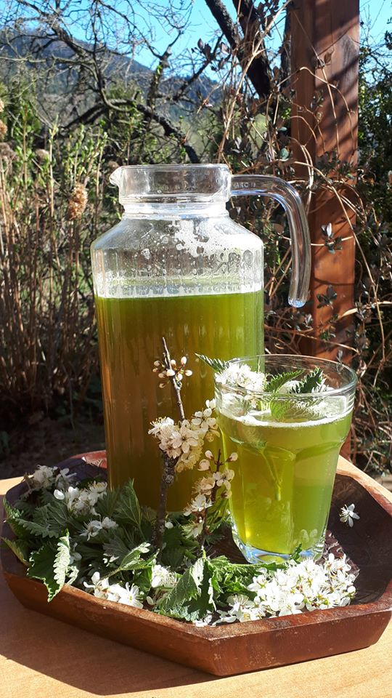
Žihľavové listy najskôr dôkladne umyjeme.
Vložíme ich do odmernej nádoby, zalejeme približne pol litrom vody a mixujeme ponorným mixérom nadrobno tak, aby voda mala sýtozelenú farbu.
Cez sitko prelejeme do džbánu a zvyšok byliny v ňom ešte vyžmýkame.
Rovnako postupujeme s trnkovými kvetmi. Pomixované ich precedíme ku žihľavovej vode a zmiešame. Dolejeme ešte pol litra vody, vyžmýkame polovicu citróna a osladíme podľa chuti medom, cukrom alebo bylinkovým sirupom, ja som použila žihľavový sirup.
Nalejeme do pohárov, ozdobíme čerstvými bylinami a v priebehu hodiny limonádu vypijeme.

LIMONÁDA Z PÚPAVOVÝCH LISTOV A KVETOV ČEREŠNE
Všetko jedlé, čo na jar rastie a kvitne slúži na očistu tela a povzbudenie pri jarnej únave.
Mladé listy púpavy majú príjemnú chuť, vôbec nie sú horké, pridávajú sa aj do jarných šalátov a kvety čerešne chutia ako mandle. Spolu v limonáde nám doplnia vitamín C, vlákninu a chlorofyl, vďaka ktorému budeme vitálni.
Limonáda chutí sviežo, zeleno, cítiť v nej mandľovú chuť kôstky.

Na 1,5l limonády potrebujeme:
1 hrsť mladých púpavových listov
1 hrsť kvetov čerešne
Polovicu citróna
Bylinkový sirup/med/cukor na osladenie
Odmernú nádobu na mixovanie
Ponorný mixér
Sitko a džbán

Príprava:
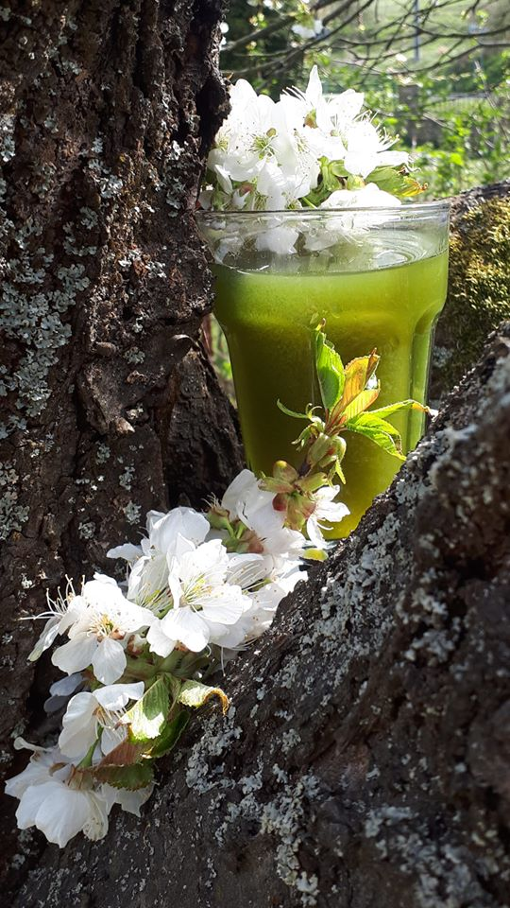
Púpavové listy najskôr dôkladne umyjeme.
Vložíme ich do odmernej nádoby, zalejeme približne pol litrom vody a mixujeme ponorným mixérom nadrobno tak, aby voda mala sýtozelenú farbu.
Cez sitko prelejeme do džbánu a zvyšok byliny v ňom ešte vyžmýkame.
Rovnako postupujeme s čerešňovými kvetmi. Pomixované ich precedíme ku púpavovej vode a zmiešame. Dolejeme ešte pol litra vody, vyžmýkame polovicu citróna a osladíme podľa chuti medom, cukrom alebo bylinkovým sirupom, ja som použila púpavový sirup.
Nalejeme do pohárov, ozdobíme čerstvými bylinami a v priebehu hodiny limonádu vypijeme.

MEDOVKOVÁ LIMONÁDA S ĎATELINKOU
Medovka je známa a obľúbená liečivka na stíšenie a upokojenie. Pestuje sa hojne v záhradách ale aj v črepníkoch na balkónoch bytoviek.
Ďatelina červená je neprehliadnuteľná. Od detstva sme ju jedávali sediac v tráve. Lieči črevné ťažkosti a ženám pomáha udržiavať ich orgány zdravé.

Na 1,5l limonády potrebujeme:
1 hrsť listov medovky bez hrubších stoniek
1 hrsť kvetov ďateliny
Polovicu citróna
Bylinkový sirup/med/cukor na osladenie
Odmernú nádobu na mixovanie
Ponorný mixér
Sitko a džbán

Príprava:
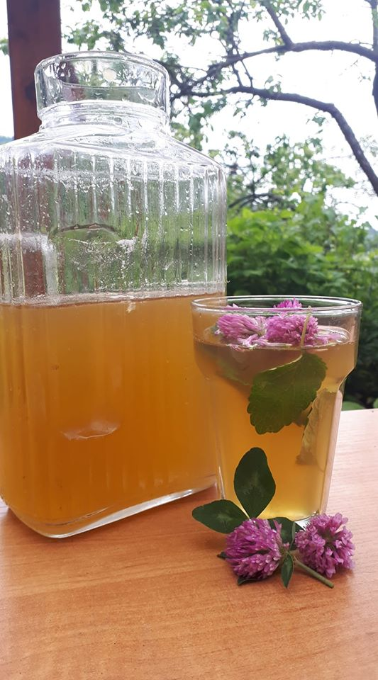
Medovkové listy umyjeme, vložíme do odmernej nádoby, zalejeme pol litrom studenej vody, pomixujeme ponorným mixérom, precedíme do džbánu. Rovnako postupujeme s ďatelinovými kvetmi. Oba maceráty v džbáne zmiešame, dolejeme ešte pol litra vody a ochutíme bazovým sirupom. Limonádu nalejeme do pohárov a ozdobíme vňaťou medovky, ktorú zároveň použijeme na premiešanie nápoja. Ďatelinu môžete ku limonáde pochrumkať.

RÍBEZĽOVÁ LIMONÁDA S BAZOU
Listy Ríbezle čiernej patria medzi liečivky. Obsahujú rutín, ktorý posilňuje cievne steny a zastavuje krvácanie z drobných tepničiek. Tiež zlepšujú látkovú premenu. Plody sú plné vitamínu B, ktorý je dôležitý pre imunitu. Baza pôsobí močopudne.

Na 1,5l limonády potrebujeme:
1 hrsť listov ríbezle čiernej
3 súkvetia bazy čiernej
Polovicu citróna
Bylinkový sirup/med/cukor na osladenie
Odmernú nádobu na mixovanie
Ponorný mixér
Sitko a džbán

Príprava:
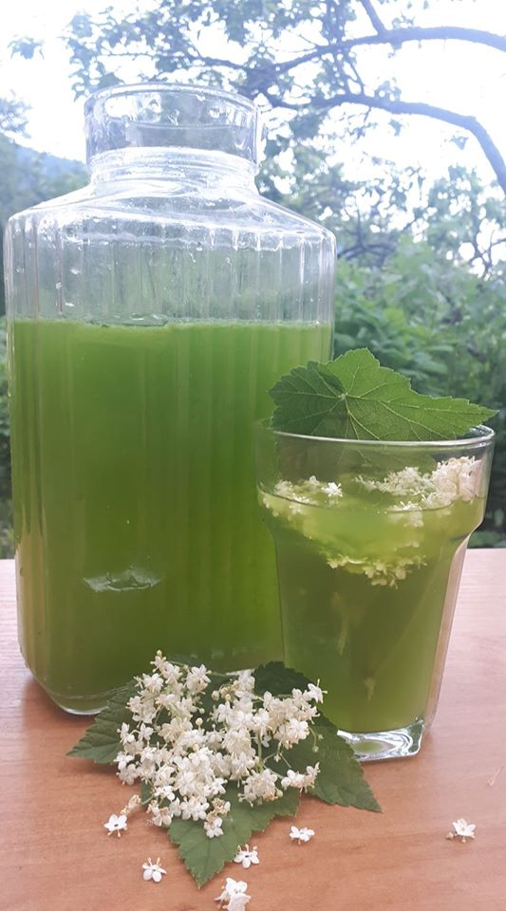
Ríbezľové listy umyjeme, vložíme do odmernej nádoby, zalejeme pol litrom studenej vody, pomixujeme ponorným mixérom, precedíme do džbánu. Rovnako postupujeme s bazovými kvetmi. Oba maceráty v džbáne zmiešame, dolejeme ešte pol litra vody a ochutíme bazovým sirupom. Limonádu nalejeme do pohárov a ozdobíme zvyšnými bylinami, ktoré zároveň použijeme na premiešanie nápoja.

SKOROCELOVÁ LIMONÁDA SO ZELENÝM JABLKOM
Zelené jablko a skorocel kopijovitý majú podobnú vôňu..takú ..tón v tóne, tak som ich spojila pre sladké osvieženie.
Skorocel kopijovitý je stará známa liečivka proti kašľu. Má silné antibakteriálne a sťahujúce účinky. Do limonády je zaujímavá vlákninou, chlorofylom, krásnou chuťou a vôňou.

Na 1,5l limonády potrebujeme:
1 hrsť skorocelových listov
1 zelené jablko
Polovicu citróna
Bylinkový sirup/med/cukor na osladenie
Odmernú nádobu na mixovanie
Ponorný mixér
Sitko, sterilnú gázu a džbán

Príprava:
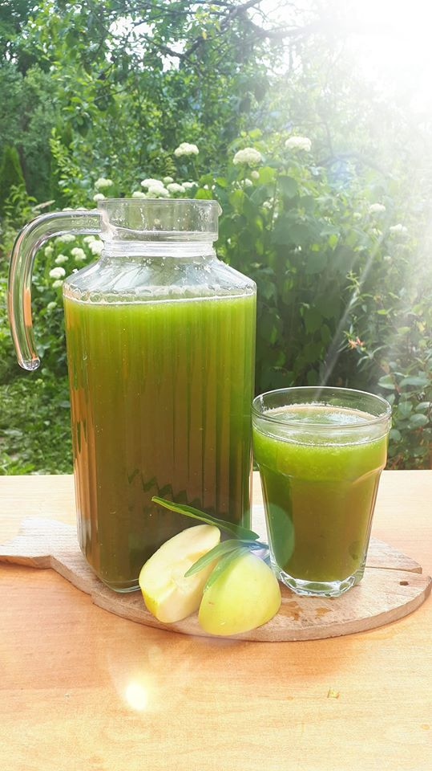
Skorocelové listy umyjeme, nastriháme do odmernej nádoby a zalejeme pol litrom studenej vody, pomixujeme a precedíme do džbánu.
Zelené jablko umyjeme, nakrájame na malé kúsky, zalejeme pol litrom studenej vody a mixujeme na jemno. Vlejeme ho do skorocelovej vody, zmiešame, dolejeme ešte pol litra vody, ochutíme citrónom, alebo bazovým sirupom či medom, nalejeme do pohárov, ozdobíme zvyšnými bylinkami, ktoré môžeme použiť aj na premiešanie limonády a podávame

LEVANDUĽOVÁ LIMONÁDA S NÁTRŽNÍKOM HUSÍM
Táto limonáda je pre chvíle, keď je na nás vyvíjaný zvýšený tlak zvonku.
Nátržník husí je úžasná bylina. Pomáha zbaviť sa žalúdočnej neurózy, ktorú získame, keď sme do niečoho nútení. A sám pritom nemá takmer žiadnu chuť ani vôňu, čiže akoby sa vzdáva akéhokoľvek pôsobenia a svojou nenásilnosťou človeku poskytne priestor, aby mohol byť sám sebou.
Levanduľa úzkolistá tak ako vie odpudiť hmyz, odháňa otravné myšlienky a pomáha upokojiť napätú myseľ.

Na 1,5l limonády potrebujeme:
1 hrsť nátržníka husieho
1 hrsť kvetov a listov levandule úzkolistej
Polovicu citróna
Bylinkový sirup/med/cukor na osladenie
Odmernú nádobu na mixovanie
Ponorný mixér
Sitko a džbán

Príprava:
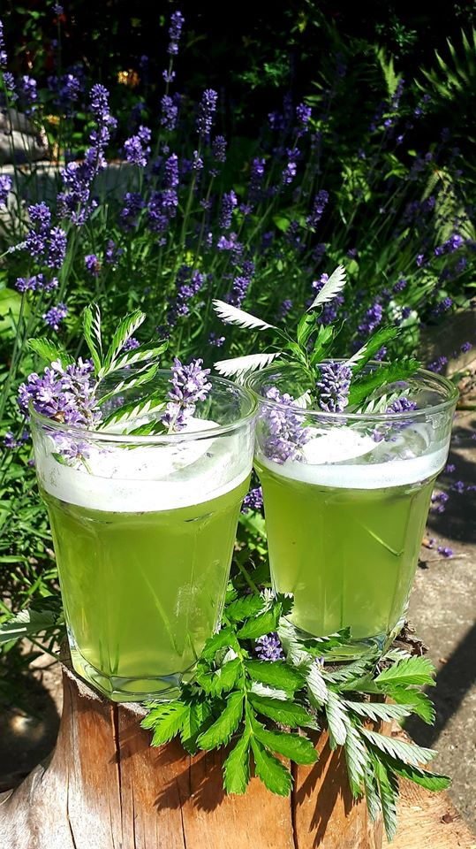
Listy nátržníka umyjeme, vložíme do odmernej nádoby, zalejeme pol litrom studenej vody a mixujeme ponorným mixérom. Precedíme ho do džbánu.
Rovnako postupujeme s levanduľou. Oba maceráty v džbáne zmiešame, dolejeme ešte pol litra vody, ochutíme citrónom, bazovým sirupom, medom alebo cukrom.
Nalejeme do pohárov, ozdobíme zvyšnými bylinami, ktoré môžeme použiť na premiešanie nápoja.

LIMONÁDA Z CHRENOVÝCH LISTOV S KURKUMOU
Tak toto je naozajstná pecka, dnes možno viac pre pánov, lebo chutí jemne ostro a tak inak, ale mňam. Listy chrenu sú jedlé a veľmi liečivé.
Obsahujú
- veľké množstvo bielkovín a len máličko kalórií
- vitamíny B, C, E a kyselinu nikotínovú
- horčík, vápnik, draslík
- polynenasýtené mastné kyseliny
Účinky
- prírodné antibiotikum, vysoko antibakteriálne
- detox
- posilňujú mužský pohlavný systém, kĺby a svalové tkanivo

Na 1,5l limonády potrebujeme:
2-3 väčšie chrenové listy
1čl kurkumy
Polovicu citróna
Bylinkový sirup/med/cukor na osladenie
Odmernú nádobu na mixovanie
Ponorný mixér
Sitko a džbán
Príprava:
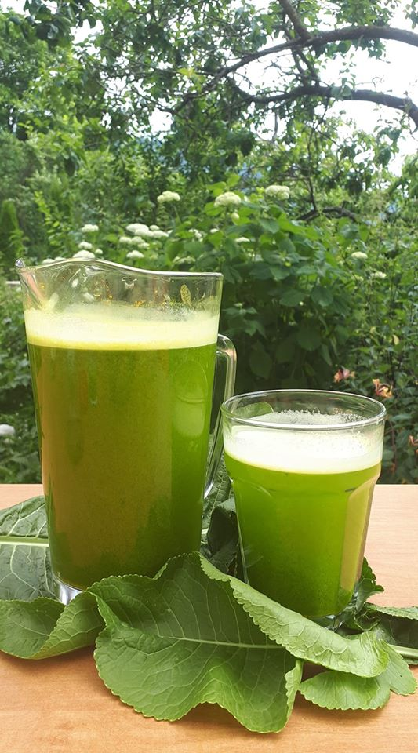
Listy chrenu umyjeme, pomixujeme v pol litri studenej vody, precedíme do džbánu, dolejeme ešte liter vody, ochutíme bylinkovým sirupom či medom, citrónom a kurkumou.
Je to zážitok trochu ostrej, pálivej a nevšednej chuti.

LIMONÁDA ZO ŽIHĽAVY A REBARBORY SO SEDMOKRÁSKAMI
Žihľava a rebarbora obsahujú širokú paletu vitamínov, hlavne vitamínu C, minerálnych látok, vlákninu a chlorofyl. Spolu tvoria osviežujúcu vitamínovú bombu. Na konzumáciu väčšieho množstvo rebarbory, sa neodporúča surová. No jednu alebo dve stonky do nápoja ak ho nebudeme piť denne, použiť môžeme. Je to zaujímavá náhrada za citrón.

Na 1,5l limonády potrebujeme:
6 vrcholkov žihľavy
2 asi 30cm stonky rebarbory
Sedmokrásky na ozdobenie a jedenie
Bylinkový sirup/med/cukor na osladenie
Odmernú nádobu na mixovanie
Ponorný mixér
Sitko a džbán

Príprava:
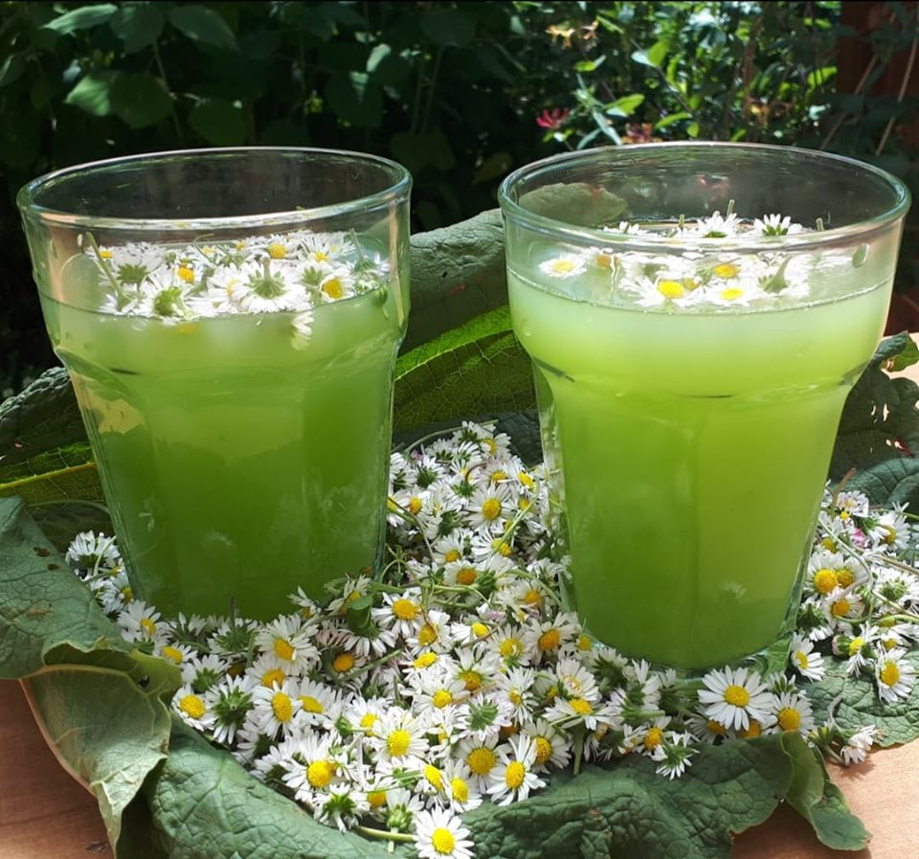
Žihľavu umyjeme, vložíme do odmernej nádoby, zalejeme pol litrom studenej vody, pomixujeme ponorným mixérom, precedíme do džbánu. Stonky rebarbory olúpeme, nakrájame na malé kúsky, zalejeme pol litrom studenej vody, pomixujeme, precedíme do džbánu k žihľavovej vode, oba maceráty zmiešame, dolejeme ešte pol litra vody a ochutíme bazovým sirupom. Limonádu nalejeme do pohárov a ozdobíme sedmokráskami, ktoré môžeme aj jesť.

LIMONÁDA Z JAHODOVÝCH LISTOV A KYSLIČKY
Na túto limonádu si natrhajte bylinky počas prechádzky v lese.
Jahodové listy sa kedysi zbierali na bežný raňajkový čaj. Obsahujú draslík, pomáhajú k obnove pečene, podporujú tvorbu žlče, spevňujú maternicu...
Kyslička sa užíva iba v čerstvom stave, obsahuje veľa vitamínu C a železa. Preto je do limonády z čerstvých bylín veľmi vhodná. Vďaka nej netreba pridávať citrón.

Na 1,5l limonády potrebujeme:
1 hrsť jahodových listov, môžu byť aj plody
1 hrsť listov kysličky
Bylinkový sirup/med/cukor na osladenie
Odmernú nádobu na mixovanie
Ponorný mixér
Sitko a džbán

Príprava:
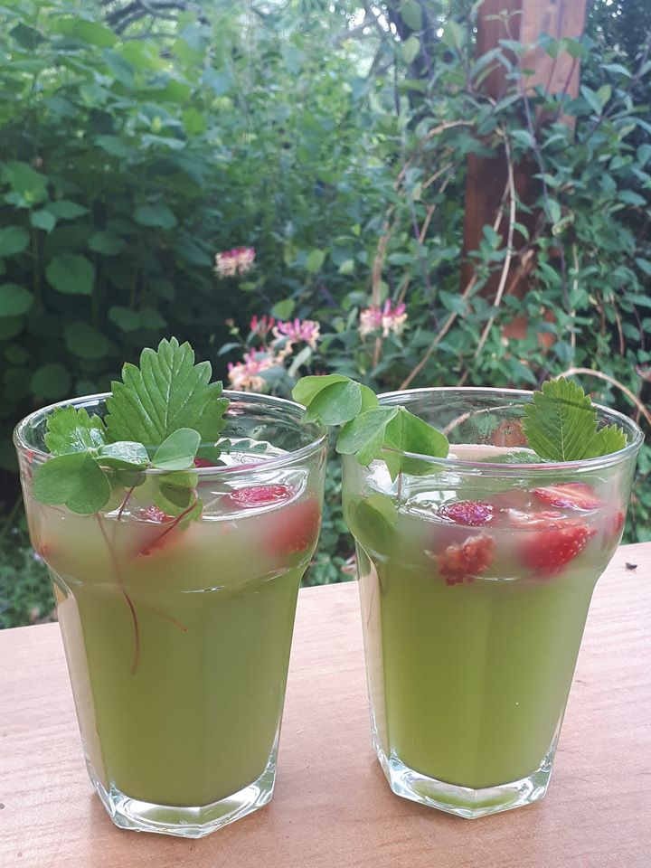
Jahodové listy umyjeme, vložíme do odmernej nádoby, zalejeme pol litrom studenej vody, pomixujeme ponorným mixérom, precedíme do džbánu. Rovnako postupujeme s kysličkou. Oba maceráty v džbáne zmiešame, dolejeme ešte pol litra vody a ochutíme bazovým sirupom. Limonádu nalejeme do pohárov a ozdobíme zvyšnými bylinami a lesnými alebo záhradnými jahodami.

RUŽOVÁ LIMONÁDA S MELÓNOM
Púčiky a lupene Ruže vráskavej spolu s melónom tvoria jemný súlad chutí tak ako máločo. Nepotrebujú už nič navyše. Prečistia a poliečia obličky a močové cesty a ruža svojou vysokou vibráciou vynáša do výšin nevídaných… No jednoducho Ružový vesmír.

Na 1,5l limonády potrebujeme:
10 púčikov ruže vráskavej alebo hrsť lupeňov
1/8 melóna
Odmernú nádobu na mixovanie
Ponorný mixér
Sitko, džbán

Príprava:
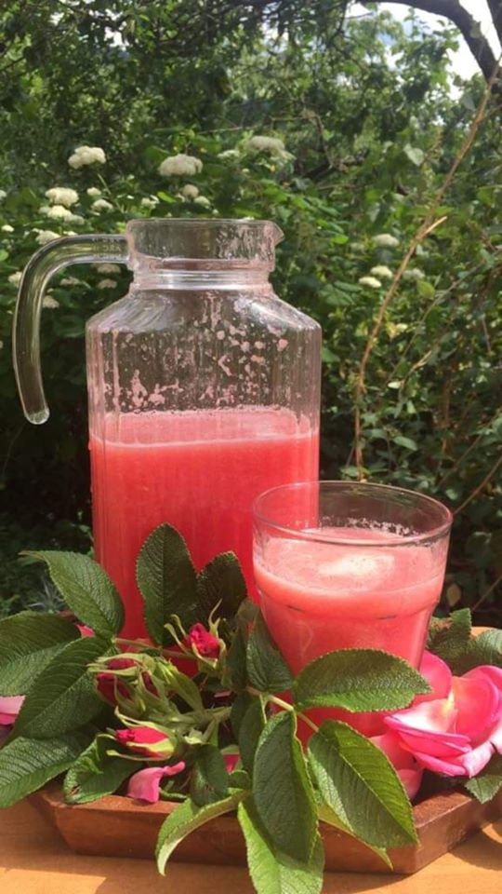
Púčiky a lupene z 10 ruží pomixujeme v litri studenej vody, precedíme do džbánu. Jednu osminu melónu bez kôstok pomixujeme a zmiešame s ružovou vodou. Nalejeme do pohárov, ozdobíme a môžeme očariť celú rodinu.

ŠÍPKOVÁ LIMONÁDA S ČERVENÝM JABLKOM
Táto limonáda je hotová vitamínová bomba.
Šípky ruže vráskavej obsahujú veľa vitamínu C. Jablko samozrejme tiež.
Ak pestujete na záhrade tento užitočný a krásny ker, môžete si dopriať nápoj plný zdravia a sviežosti.

Na 1,5l limonády potrebujeme:
15 šípok
1 červené jablko
Polovicu citróna
Bylinkový sirup/med/cukor na osladenie
Odmernú nádobu na mixovanie
Ponorný mixér
Sitko, sterilnú gázu a džbán

Príprava:
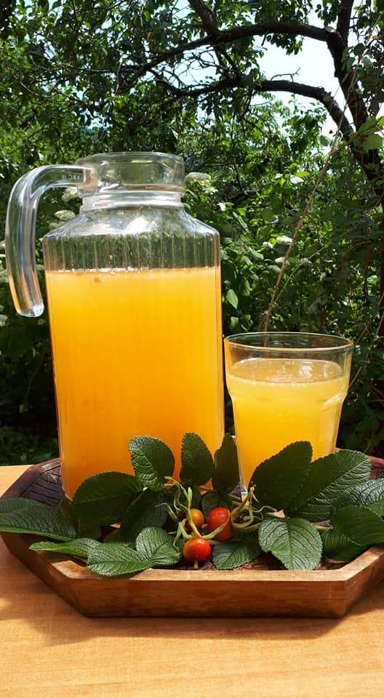
Šípky dôkladne umyjeme.
Vložíme ich do odmernej nádoby, zalejeme približne pol litrom vody a mixujeme ponorným mixérom nadrobno až vznikne hustejšia kaša z dužiny a kôstok.
Plody šípky v dužine obsahujú jemné chĺpky, preto ich do džbánu prefiltrujeme cez gázu.
Jablko umyjeme, nakrájame na menšie kúsky bez jadrovníka a zalejeme pol litrom studenej vody. Mixujeme ho ponorným mixérom na jemno, vlejeme do džbánu a zmiešame so šípkovou vodou, pridáme ešte pol litra vody, ochutíme citrónom ak je to potrebné, osladíme bazovým sirupom alebo medom a na zdravie.

RUŽOVÁ LIMONÁDA
Ruža vráskavá je krásny, voňavý a veľmi užitočný krík. Oplatí sa pestovať ho v záhrade. Od jari do jesene má čo ponúknuť. V máji nádherne a voňavo kvitne a jej lupene liečia ženské orgány a močové cesty. V auguste má veľké šípky plné vitamínu C a celé leto mi dáva kvety aj plody zároveň. Môžeme si teda urobiť limonádu z jej lupeňov aj plodov.

Na 1,5l limonády potrebujeme:
15 šípok
1 hrsť ružových pukov a lupeňov
Polovicu citróna
Bylinkový sirup/med/cukor na osladenie
Odmernú nádobu na mixovanie
Ponorný mixér
Sitko, sterilnú gázu a džbán

Príprava:
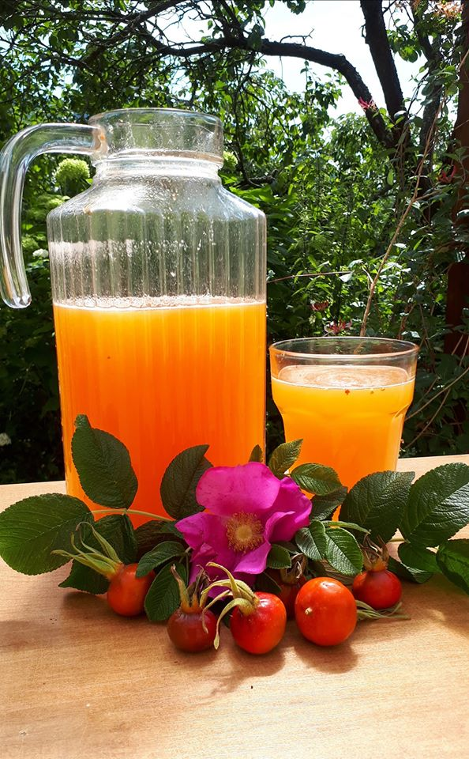
Šípky dôkladne umyjeme.
Vložíme ich do odmernej nádoby, zalejeme približne pol litrom vody a mixujeme ponorným mixérom nadrobno až vznikne hustejšia kaša z dužiny a kôstok.
Plody šípky v dužine obsahujú jemné chĺpky, preto ich do džbánu prefiltrujeme cez gázu.
Ružové lupene umyjeme, zalejeme pol litrom vody a pomixujeme. Precedíme cez sitko do džbánu ku šípkovej vode a zmiešame. Dolejeme ešte pol litra vody, vyžmýkame polovicu citróna a osladíme podľa chuti medom, cukrom alebo bylinkovým sirupom, ja som použila bazový sirup.
Nalejeme do pohárov, ozdobíme čerstvými bylinami a v priebehu hodiny limonádu vypijeme.

PRASLIČKOVÁ LIMONÁDA
Praslička obsahuje kyselinu kremičitú, ktorá pomáha telu tvoriť kolagén. Potrebujeme ho v našom tkanive napríklad aj v našej pokožke, lebo chceme byť pekné a pružné. Tiež obsahuje vlákninu a chlorofyl. Jej chuť je veľmi príjemná a osviežujúca.

Na 1,5l limonády potrebujeme:
1 hrsť prasličky
Polovicu citróna
Bylinkový sirup/med/cukor na osladenie
Odmernú nádobu na mixovanie
Ponorný mixér
Sitko a džbán

Príprava:
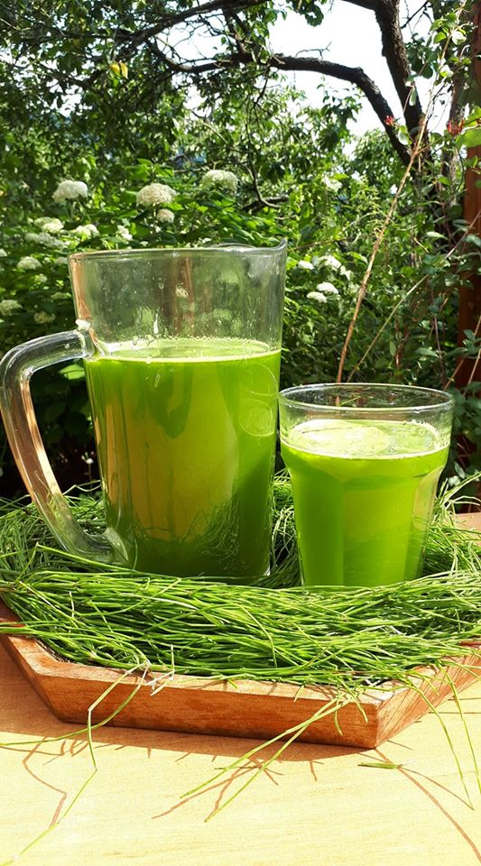
Prasličku nastriháme na malé kúsky, vložíme do odmernej nádoby, umyjeme a zalejeme pol litrom studenej vody. Pomixujeme ju na jemno, aby mala voda peknú zelenú farbu, precedíme do džbánu, prilejeme liter studenej vody, ochutím citrónom a bazovým sirupom alebo cukrom, či medom.
Zvyšné prasličky môžeme vložiť do pohárov na ozdobu a použiť ich aj na premiešanie nápoja.

LIMONÁDA Z CHMEĽU A ARÓNIE ČIERNEJ
Chmeľ otáčavý a plody arónie dozrievajú naraz. Preto som ich spojila do tejto zaujímavej kombinácie, ktorá pripomína radler.
Šišky chmeľu majú upokojujúci účinok a tiež pomáhajú tráveniu. Arónia čiernoplodá je antioxidant, obsahuje jód a teda pomáha pri zníženej činnosti štítnej žľazy.

Na 1,5l limonády potrebujeme:
1 hrsť chmeľových šišiek
1 hrsť plodov arónie čiernej
Polovicu citróna
Bylinkový sirup/med/cukor na osladenie
Odmernú nádobu na mixovanie
Ponorný mixér
Sitko a džbán

Príprava:
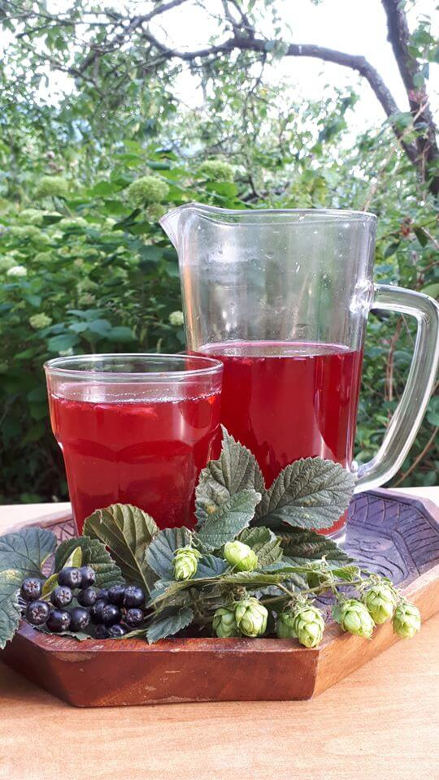
Chmeľové šišky umyjeme, vložíme do odmernej nádoby, zalejeme pol litrom studenej vody, pomixujeme ponorným mixérom, precedíme do džbánu. Rovnako postupujeme s plodmi arónie. Oba maceráty v džbáne zmiešame, dolejeme ešte pol litra vody, ochutíme ríbezľovým sirupom, limonádu nalejeme do pohárov a na zdravie.

